13 1 Temmuz 2012, Cuma | Ekonomi | RSS  Ara

FED: Türkiye ekonomisi yavaşladığı döneme girdi
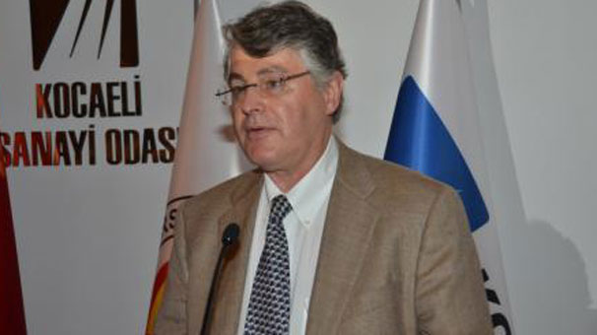
ABD Merkez Bankası (FED) eski Başkan Yardımcısı Paul Bennett, ekonomik kriz yaşayanAvrupa ülkelerinin bütçelerinin güvenli olmadığını belirtirken, Türk ekenomisinin de oldukça yavaşladığı bir döneme girdiğini söyledi.
Paul Bennett’in, Kocaeli Sanayi Odası (KSO) Meclis Salonu’nda verdiği ’Dünya ekonomisindeki son gelişmeler ve Türkiye ekonomisi’ konferansını, KSO Başkanı Ayhan Zeytinoğlu, Meclis Başkanı Hasan Tahsin Tuğrul, Tüpraş Genel Müdür Yardımcısı ve KSO Yönetim Kurulu Üyesi Yılmaz Bayraktar, Ziraat Bankası Bölge Müdürü Yusuf Dilaver, İstanbul Bilgi Üniversitesi öğretim üyesi Prof. Dr. Oral Erdoğan ile birçok oda başkanı ve işadamı izledi. FED eski Başkan Yardımcısı Paul Bennett, konuşmasına ABD krizi ile başladı. ABD’nin 4 yıldır kötü ekonomi içinde yaşadığını belirten Bennett, "Daha da devamı gelecek gibi görülüyor. Finans kurumlarındaki kötü gidiş ABD’deki ekonomik zorlukları beraberinde getiriyor. Bu nedenle bir diriliş gözükmüyor. ABD’de işsizlik yüzde 10’dan yüzde 8’e düştü. Yine de bu oran ABD için çok yüksektir" dedi.
’AVRUPA EKONOMİSİ GÜVENLİ DEĞİL’ Paul Bennett, Avrupa’da ise ekonomik durgunluğun en kötü dönemine girildiğini belirterek şöyle devam etti: "Avrupa ülkelerinin bütçeleri ve ekonomileri güvenli değil. Hükümetler kurumlara yardım konusunda sınırlı durumdalar. Devletler bütçelerini dengeleme içersindeler. Bütçelerinde tasarruf etmek zorunda kalıyorlar. İşsizlik düzeyi ise düşmüyor. Şu anda işsizlik düzeyi yüzde 11’e varmış durumda. Avrupa’da para politikalarında kaygılar sürüyor. Hükümetlerin çabuk harekete geçmeleri gerekiyor." ’TÜRKİYE EKONOMİK TEHLİKEYİ İLERDE YAŞAYABİLİR’ Bennett, Türkiye ekonomisinin de oldukça yavaşladığı döneme girdiğini söyledi. Paul Bennett, "2012 yılı için yüzde 1-2 büyüme olacak deniliyor. Bu geçtiğimiz yıllarla mukayese edilemeyecek bir durumdur. Tüm dünyada bankalar büyük risk alıyorlar. Elbet devlet bizi kurtarır düşüncesindeler. Türkiye’de bankacılık sistemi güçlendirilmeli ve büyük yabancı bankaların etkilerinden kurtarılmalıdırlar. Türkiye ekonomik tehlikeyi daha ilerde yaşabilir. 2011 yılında Türkiye güzel bir performans gösterdi. Ancak 2012 yılı buna benzemiyor. Şu anda değişik bir ortam var. Güven ve maneviyat çok önemlidir" diye konuştu.
Paul Bennett konuşmasının ardından soruları cevaplandırdı.

